D10328 Scheda creata il 11 dicembre 2025
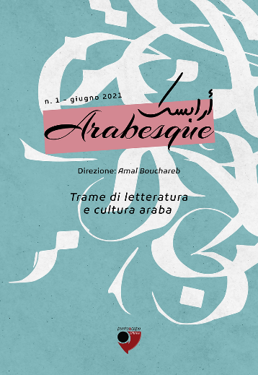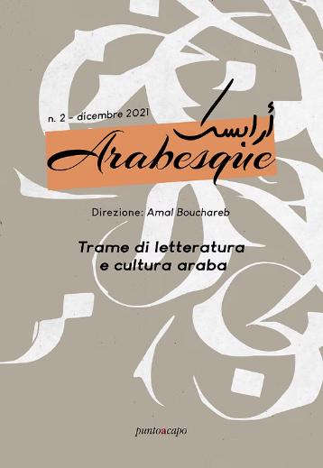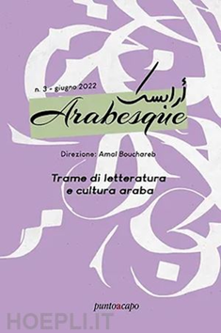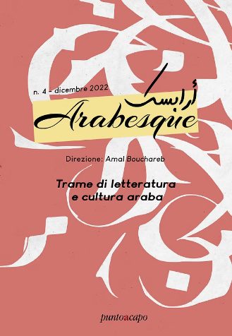
Descrizione bibliografica
*Arabesque : trame di letteratura e cultura araba. - N. 1 (giugno 2021)-n. 4 (dicembre 2022). - Pasturana (AL) : puntoacapo, 2021-2023. – 4 volumi : ill. ; 24 cm. ((Semestrale. - Direzione: Amal Bouchareb. - BVE1024216
Direttore editoriale: Bouchareb, Amal
Soggetti: Letteratura araba – 2021-2022; Cultura – Paesi arabi – 2021-2022

Informazioni storico-bibliografiche
Numero 1 - Amore.
Una prospettiva araba In ciascun numero Arabesque propone un dossier in cui un tema relativo alla vita letteraria e artistica araba viene analizzato da diversi punti di vista. L’amore è l’argomento del primo numero. Come hanno vissuto e vivono gli Arabi l’amore in letteratura e nelle arti? Gli eroi delle storie d’amore arabe sono solo poeti o esistono amanti famosi di altro tipo? Gli Arabi hanno una loro tradizione sull’idea di amore? E come hanno intrecciato l’amore con la resistenza attraverso modi poetici specifici? Esiste una poesia d’amore scritta esclusivamente dalle donne?
Numero 2 In questo secondo numero di Arabesque, continuiamo a presentare la vita artistica e letteraria del mondo arabo. Attraverso articoli di approfondimento e un’attenzione particolare rivolta agli esponenti più influenti; esploreremo le caratteristiche più importanti della cultura araba grazie al contributo di arabisti italiani giovani e veterani, a cui si aggiungono le ricerche di noti esperti e accademici arabi. E se il dossier del primo numero ha riguardato il concetto di amore, il dossier che state per leggere tratterà dell’Islam. Nonché del suo impatto sulla vita letteraria e artistica nel mondo arabo. (Dall’Editoriale di Amal Bouchareb)
Donne è il titolo scelto per il dossier di questo numero, finito di scrivere pochissimi giorni prima della nascita di mio figlio, che ho scelto di mettere alla luce nella mia patria, l’Algeria e proprio nella città in cui mio padre fu chiamato a svolgere il suo lavoro come primo chirurgo oftalmologo nel periodo successivo all’indipendenza del Paese dalla colonizzazione francese. La città di Ain Defla, fonte di oleandro, omaggiata nei versi del poeta palestinese Najwan Darwish come fulcro di resistenza e in cui mia madre ebbe il coraggio di esercitare lontana dalla sua Damasco, la sua professione da dentista anche in un periodo tanto delicato nella storia dell’Algeria come quello degli anni novanta, assieme a tante donne. Donne arabe e musulmane spesso rappresentate dai media occidentali come figure oppresse e sottomesse, in co stante necessità di assistenza sociale e solidarietà occidentale. (Dalla Introduzione di Amal Bouchareb) https://www.puntoacapo-editrice.com/arabesque

